

Závazná přihláška na příměstský tábor

Název tábora: Tábor Hotel Luna Termín 11.7. – 15.7. 2022

Jméno a příjmení dítěte:……………………………………………………….. Datum narození:………………………………………………….

Zdravotní pojišťovna:…………………………………………………………

Bydliště:…………………………………………………………………………………………………………………………PSČ:….………………………………

Jméno a příjmení otce nebo matky (zákonného zástupce):………………………………………………………………………………………

Bydliště:…………………………………………………………………………………………………………………………PSČ:….………………………………

E-mail:……………………………………………………………………………………….Mobil:…………………………………………………………………..

Přihlašuji své dítě na výše uvedený příměstský tábor. Jsem seznámen/a se smluvními podmínkami a beru je na vědomí. Souhlasím se zpracováním osobních údajů podle zákona č. 101/2000 SB..§ 5, odst.2 a 5. Souhlasím s tím, že mnou poskytnuté údaje použije pořadatel tábora pouze pro vnitřní potřebu zejména k evidenčním, statistickým účelům a pro sjednání pojištění a údajů o zdravotním stavu dítěte. Souhlasím s uveřejněním fotografií mého dítěte na propagačních materiálech.

SMLUVNÍ PODMÍNKY

Cena zahrnuje:
celodenní stravu (svačinu, oběd, svačinu) a pitný režim, výlety, užívání bazénu, náklady na odměny a ceny do soutěží a her.

Zálohy a způsob úhrady:
Cena tábora činí: 2 200,- Kč
- hotově na adrese: Háta, o.p.s., Barborka 1191, 584 01 Ledeč nad Sázavou, Slečna Červená, Tel.777 611 881
- BÚ: 260 037 86 55 /2010 VS: datum narození dítěte POZN.: celé jméno dítěte

Co s sebou:
Na tábory vybavte děti vhodným sportovním oblečením, obuví (dle aktuálního počasí) a náhradním oblečením. Plavky, ručník a potřeby na koupání. Drahé značkové oblečení nechte raději doma, aby nedošlo k jeho poškození. Nedoporučujeme dávat dětem s sebou mobilní telefony, nebo jiné drahé věci. Pokud je dítě přesto bude mít, organizátor nenese odpovědnost za jejich případné odcizení nebo poškození.

DOPLŇUJÍCÍ ÚDAJE

1) Dítě je: plavec - špatný plavec - neplavec
2) Alergie: ANO - NE jaké:………………………………………………………….…………………………………..
3) Užívá léky: ANO - NE jaké:………………………………………………………….…………………………………..
4) Zdravotní omezení: ANO - NE jaké:………………………………………………………….…………………………………..
Speciální dieta/ intolerance na jídlo: ………………………………………………………………………………………………………….
5) Jiná sdělení pro vedení tábora:…………………………………………………………………………………………………………………….
…………………………………………………………………………………………………………………………………………………………………….

Prohlašuji, že účastník tábora neprodělal v posledních 6-ti měsících infekční onemocnění, nemá nařízenou karanténu, ani nepřišel v době 4 týdnů před odjezdem na příměstský tábor do styku s osobou trpící nějakou infekční chorobou. Jsem si vědom/a právních následků, které by mi vlivem nepravdivého nebo nepřesného prohlášení o zdravotním stavu dítěte mohly vzniknout.

Účastník tábora je povinen řídit se pokyny vedoucích a provozním řádem Hotelu Luna Kouty. Nedodržování pokynů vedoucích, nadměrná neukázněnost dítěte a podezření, že by dítě mohlo být nakaženo infekční chorobou a ohrožovat tak ostatní děti, může být důvodem vyloučení z účasti na táboře bez nároku na vrácení platby.

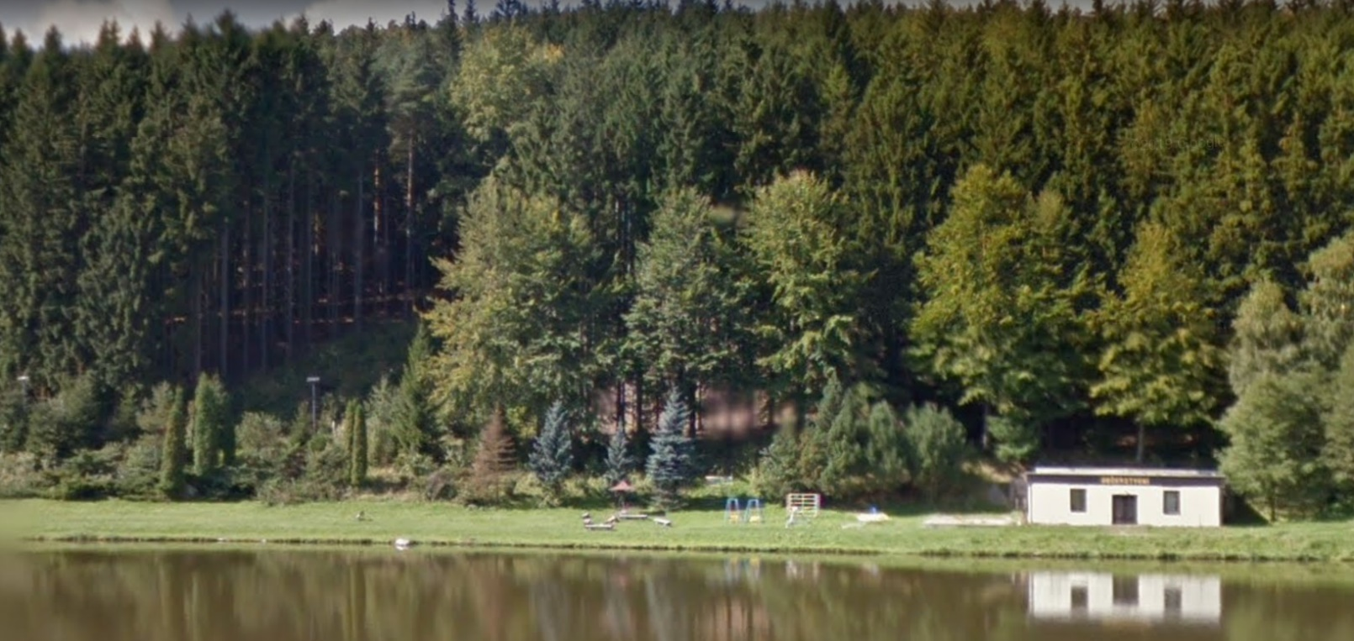
V………………………………………………………………….…….. Podpis rodičů ……………………………………………………………….

